ΣΥΝΑΝΤΗΣΕΙΣ ΗΜΕΡΟΜΗΝΙΕΣ ΓΗΠΕΔΑ ΩΡΕΣ
___________________________________________________________________________________

1^{η} ΑΓΩΝΙΣΤΙΚΗ
ΑΟ ΘΟΥΡΙΑΣ | - | ΑΟ ΚΑΛΑΜΑΤΑ 1980 | ΤΕΤΑΡΤΗ | 19-03-2008 | ΘΟΥΡΙΑΣ | 17:00
ΑΠΣ ΑΚΑΔΗΜΟΣ | - | ΑΠΣ ΑΚΑΔΗΜΙΑ | ΔΕΥΤΕΡΑ | 24-03-2008 | ΔΣ ΚΑΛ/ΤΑΣ | 20:00

2^{η} ΑΓΩΝΙΣΤΙΚΗ
ΑΟ ΘΟΥΡΙΑΣ | - | ΑΠΣ ΑΚΑΔΗΜΟΣ | ΤΡΙΤΗ | 25-03-2008 | ΘΟΥΡΙΑΣ | 17:00
ΑΠΣ ΑΚΑΔΗΜΙΑ | - | ΑΟ ΚΑΛΑΜΑΤΑ 1980 | ΚΥΡΙΑΚΗ | 30-03-2008 | ΤΕΝΤΑ | 16:30

3^{η} ΑΓΩΝΙΣΤΙΚΗ
ΑΠΣ ΑΚΑΔΗΜΙΑ | - | ΑΟ ΘΟΥΡΙΑΣ | ΔΕΥΤΕΡΑ | 31-03-2008 | ΔΣ ΚΑΛ/ΤΑΣ | 20:00
ΑΠΣ ΑΚΑΔΗΜΟΣ | - | ΑΟ ΚΑΛΑΜΑΤΑ 1980 | ΣΑΒΒΑΤΟ | 05-04-2008 | ΔΣ ΚΑΛ/ΤΑΣ | 18:30

4^{η} ΑΓΩΝΙΣΤΙΚΗ
ΑΠΣ ΑΚΑΔΗΜΙΑ | - | ΑΠΣ ΑΚΑΔΗΜΟΣ | ΚΥΡΙΑΚΗ | 06-04-2008 | ΤΕΝΤΑ | 17:00
ΑΟ ΚΑΛ/ΤΑ 1980 | - | ΑΟ ΘΟΥΡΙΑΣ | ΚΥΡΙΑΚΗ | 06-04-2008 | ΤΕΝΤΑ | 14:30

5^{η} ΑΓΩΝΙΣΤΙΚΗ
ΑΠΣ ΑΚΑΔΗΜΟΣ | - | ΑΟ ΘΟΥΡΙΑΣ | ΣΑΒΒΑΤΟ | 12-04-2008 | ΔΣ ΜΕΣΣΗΝΗΣ | 15:00
ΑΟ ΚΑΛ/ΤΑ 1980 | - | ΑΠΣ ΑΚΑΔΗΜΙΑ | ΣΑΒΒΑΤΟ | 12-04-2008 | ΔΣ ΜΕΣΣΗΝΗΣ | 16:30

6^{η} ΑΓΩΝΙΣΤΙΚΗ
ΑΟ ΘΟΥΡΙΑΣ | - | ΑΠΣ ΑΚΑΔΗΜΙΑ | ΚΥΡΙΑΚΗ | 13-04-2008 | ΘΟΥΡΙΑΣ | 17:00
ΑΟ ΚΑΛ/ΤΑ 1980 | - | ΑΠΣ ΑΚΑΔΗΜΟΣ | ΚΥΡΙΑΚΗ | 13-04-2008 | ΔΣ ΜΕΣΣΗΝΗΣ | 15:00

Η τέλεση των παραπάνω αγώνων εγκρίνεται από το Δ.Σ. της Ε.ΚΑ.Σ.ΚΕ.ΝΟ.Π., σύμφωνα με το αρθρ. 8 του Ν.3207/24-12-03.
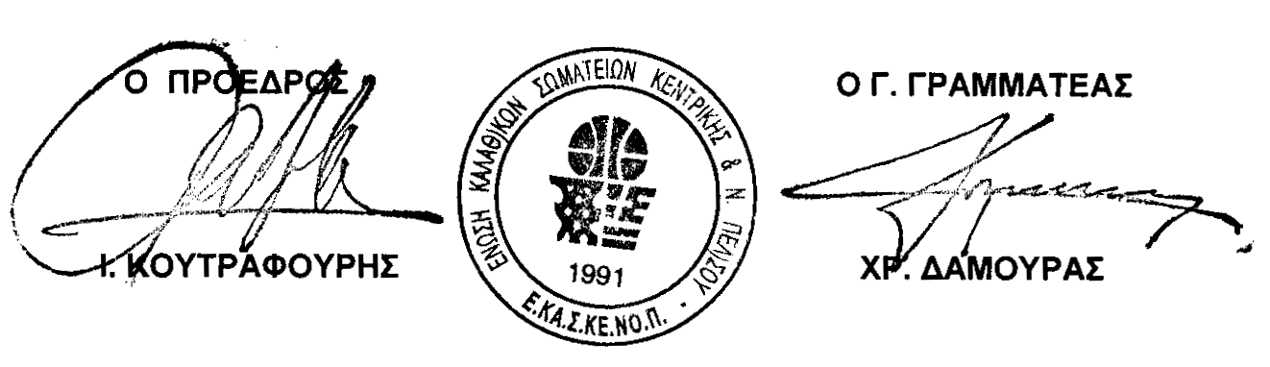
Η Ε.ΚΑ.Σ.ΚΕ.ΝΟ.Π. έχει το δικαίωμα αλλαγής των ανωτέρων ημερομηνιών και ωρών εάν υπάρχει σοβαρός λόγος.

ΚΑΛΑΜΑΤΑ 13/03/2008

